SESSION St THOMAS d'AQUIN

'' Ne va pas au dehors, rentre en toi-même ;
la vérité habite dans l'homme intérieur ''
St Augustin
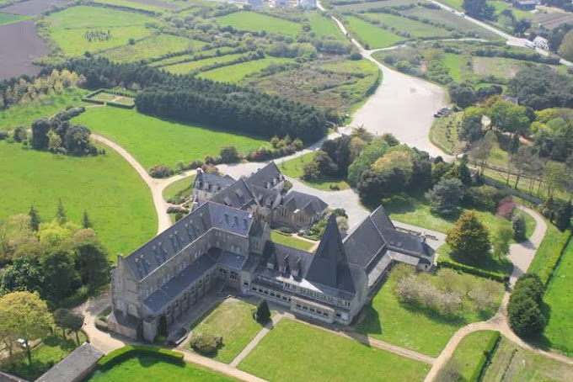

Le 18 mai 1979, St Jean-Paul II, depuis l'abbaye du mont Cassin, adressait aux hommes de bonne volonté un appel à fréquenter les abbayes bénédictines pour '' y trouver la paix, la sérénité, la tendresse avec Dieu et avec les hommes'' et '' en ramener de l'espérance et de la bonté dans les frénétiques métropole du monde moderne, dans tant d'âmes angoissées, tourmentées et déçues '' .
En effet , le témoignage d'une communauté monastique où la contemplation mystique est unie '' au travail compris comme un service de Dieu et des frères '', et la transcendance d'une liturgie où la louange de Dieu est exprimée '' dans les sublimes et purifiantes mélodies grégoriennes '' peuvent être pour chacun l'occasion de trouver le vrai sens de son pélerinage sur terre .
Dans ce contexte ene session St Thomas d'Aquin est prévue à l'abbaye Sainte Anne de Kergonan, les 16 et 17 marssur le thème :

La sainte Trinité et nous

Les conférences seront données par monsieur Bertrand Ham, professeur à l'Université Catholique de l'Ouest , spécialiste des Pères de l'Eglise . Le programme figure au verso de cette feuille .

Pour tout renseignement vous pouvez téléphoner à Joseph Trochu , au 0240730895 ou au 0299903750 , en laissant éventuellement un mot sur le répondeur , ou en envoyant un courriel à ''joantrochu@gmail.com ''.

